

A Fehér Bot Alapítvány lapja
20. évfolyam 1. 2020. március 26.


TARTALOM
- Megjött a Télapó
- Karácsonyi ünnepség
- Élet a Ki-Látó Ifjúsági Irodában
- „Tutanhamon - Rejtélye és Kincsei” kiállítás
- Munkavállalói Fórum és Nőnap
- Kulturális tervek 2020-ban
Megjött a Télapó

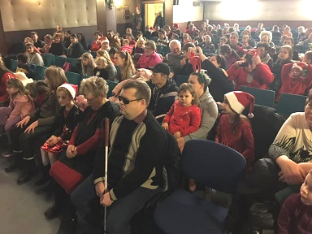
2019. december 7-én, egy igazán jó hangulatú Mikulásvárás történt a Görög Demeter Művelődési Ház mozi nagy termében a Fehér Bot Alapítvány és a Hajdú-sansz Nonprofit Kft. szervezésében, kis ellátottaik és a munkatársak gyermekei számára.

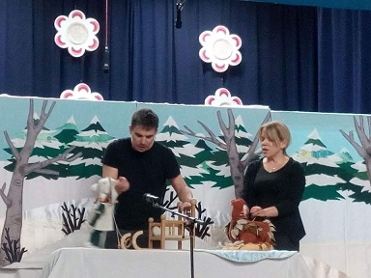
Közel 120 gyermeket ajándékozott meg a nagyszakállú Télapó, akit két segédje Krampuszi és Krampusza kísért és segítette az úton. Még mielőtt megérkezett rénszarvasszánon a Mikulás, a gyerekeket és hozzátartozóikat a debreceni Ákom – Bákom Bábcsoport szórakoztatta egy szép bábelőadással. Moha és Páfrány téli kalandjaiba pillanthattak be a gyerekek, majd a két manó karácsonyvárására is sor került a történetben.

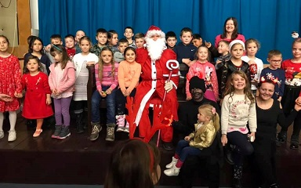
A bábelőadást követően Télapós dalokkal hívtuk és vártuk az öreg nagyszakállút. Amikor végre megérkezett, a csomagosztás előtt sok ügyes, bátor gyermek, versekkel, dalokkal is kedveskedett a Télapónak, így nem maradhattak el az apró édességajándékok sem.
Ezután a sok csillogó szempár már nagyon várta a Mikuláscsomagot, aminek kiosztására hamarosan sor került.

A Télapó még egy kicsit időzött a gyerekek körében a csomagosztás után, így jó néhány fotó is elkészült.

HAJDÚSÁGI SORSTÁRSAK
2020. március

Közös énekléssel köszöntünk el a Mikulástól, aki kifogyhatatlan teli zsákjával búcsúzott a gyerekektől, s megígérte, - „hogyha jók lesznek, jövőre is ellátogat hozzájuk!”

Karcagi Márta/művelődésszervező

Karácsonyi ünnepség
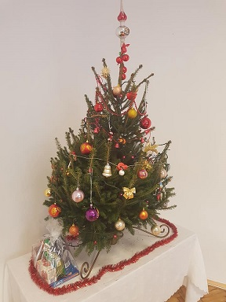
2019. december 20 –án, a hajdúdorogi Görög Demeter Művelődési Házban tartotta meg évzáró karácsonyi ünnepségét a Fehér Bot Alapítvány és a Hajdú – Sansz Nonprofit Kft. ügyfelei és dolgozói körében.
Köszöntő beszédet mondott Horváth Zoltán, Hajdúdorog új polgármestere.
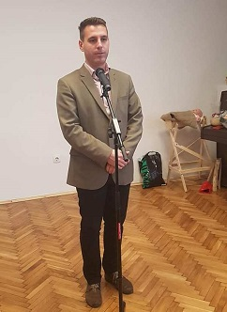
Felhívta a megjelentek figyelmét az adventi gyertyagyújtásra, annak örömeire, a várakozásra, miszerint ilyenkor csendesítik le az emberek lelküket, várják a megváltó kis Jézus születését és a szeretet ünnepét. Meghívta a hallgatóságot a városban történő utolsó (hatodik) gyertyagyújtó ünnepségre, hiszen Hajdúdorogon a görög katolikus szokás szerint 6 gyertyát gyújtanak meg az adventi koszorún, ahol együtt ünnepel a város lakossága és az idelátogató vendégek is.
Csodálatos Betlehemes pásztorjátékkal és gyönyörű karácsonyi énekekkel örvendeztették meg a szép számú közönséget a hajdúdorogi Szivárvány Hagyományőrző Egyesület tagjai, akik megelevenítették a kis Jézus születésének történetét.
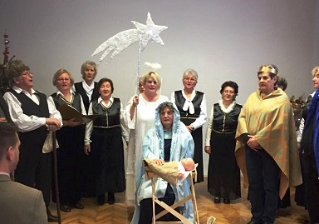
A karácsonyi ünnepség végén kisorsolásra került a fenyőfa és apróbb ajándékok is, melyek még emelkedettebb hangulatba hozták a megjelent vendégeket. A süteményezés közben baráti beszélgetésekre is lehetőség nyílt, hiszen az ügyfelek és a munkatársak is ilyen rendezvényeken találkozhatnak újra, majd az év végéhez közeledve egészségben, eredményekben gazdag boldog újévet kívánva köszöntek el egymástól.

Karcagi Márta /művelődésszervező

Élet az Ifi Irodában

A 2019-es év utolsó negyedében több különböző programban vettek részt irodánk dolgozói.
Az Egyenlő Esély Egyesület felkérésére novemberben Derecskén tartottunk egy láthatatlan vacsorát. A rendezvényen az önkormányzat dolgozói és helyi vállalkozók voltak jelen és aktív részvevői lehettek ennek az egyedi szemléletformáló előadásnak, amelynek a végén a pozitív visszajelzések igazolták, hogy igen emlékezetes és szívhez szóló különleges alkalom volt a jelenlevők számára.

HAJDÚSÁGI SORSTÁRSAK
2020. március

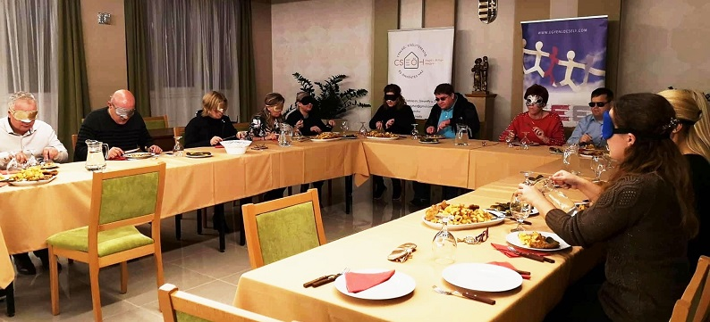
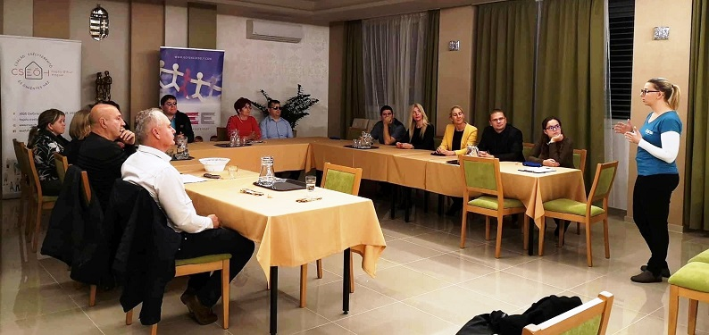
Novemberben és decemberben számos alkalommal tartottak érzékenyítő programokat az Ifjúsági Iroda dolgozói. A társadalmi szemléletformálás és a felelősségvállalásra buzdítás kiemelt feladatunk, és örömmel fogadunk minden felkérést, amellyel kapcsolatot teremthetünk az ép társadalom tagjaival, különösen a tizenéves korosztállyal. A tavalyi év végén több alkalommal is lehetőségünk nyílt közvetlen kommunikációra a megyében élő fiatalokkal.
A Szent Bazil Görögkatolikus Középiskola felkérésére részt vettünk az iskola pályaorientációs napján. A diákok betekintést nyerhettek a szociális területen dolgozók munkájába, illetve megismerkedhettek azokkal a személyes tulajdonságokkal és készségekkel, amelyekre a gyakorlati életben szükség lehet, amennyiben a segítő szakmát választják. A diákok egy része segítő területen tanult, viszont a többiek is nyitottan hallgatták az előadásokat, hiszen a mindennapi életben egyre gyakrabban találkoznak a fogyatékosság témájával, fogyatékossággal élő emberekkel. Az alapítványunk három dolgozója tartott személyes tapasztalatokon alapuló interaktív előadást a fiataloknak, melyben elmesélték a segítő pálya irányába vezető életútjukat, és azokat az eseményeket, melyek e terület irányába terelték őket. A diákok figyelmét leginkább az ragadta meg, hogy mindannyian megosztottuk velük életünk azon kihívásait vagy akár mélypontjait, melyeken felülkerekedve elindultunk az önmagunk és egymás segítésének útján. Külön öröm volt számunkra, hogy több fiataltól hetekkel később is kaptunk visszajelzést, hogy mekkora hatással volt rájuk az előadás.

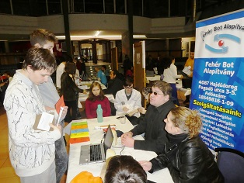
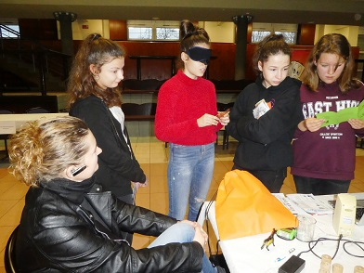
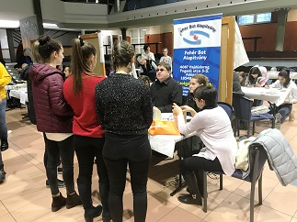
Szintén a Szent Bazil Görögkatolikus Középiskolában rendezték meg a Méltóság Napját, melyen az Ifjúság Iroda minden dolgozója aktívan részt vett. A diákok a megszokott szemléletformáló, elméleti előadások helyett gyakorlati szemléletű közös munkában vehettek részt. A csoportok felváltva járták végig a három tantermet, melyekben a fogyatékosságról, és a fogyatékossággal élő emberek mindennapjait megkönnyítő eszközökről halhattak információkat, valamint a gyakorlatban is kipróbálhatták a segédeszközöket.
HAJDÚSÁGI SORSTÁRSAK
2020. március

Így a helyes segítési technikákat és a fehérbotos közlekedést sajátíthatták el, megismerkedhettek a modern technika által nyújtott beszélő eszközökkel, valamint a képernyőfelolvasó szoftverrel, illetve olyan készségfejlesztő játékokat próbálhattak ki, amelyeket látásuk használata nélkül, szemtakaróval oldottak meg.
Hasonlóan interaktív feladatokkal készültünk a Lovarda Egyetemi Kulturális és Konferencia Központban megrendezett IKSZ Börzére. Az érettségizni kívánó diákoknak kötelező iskolai közösségi szolgálatot teljesíteniük, melyet szerteágazó területeken tölthetnek el.
Az Ifi Iroda dolgozói abban a reményben vettek részt a rendezvényen, hogy minél több fiatal jelentkezik majd irodánkba közösségi szolgálatra. Érdeklődésből nem volt hiány, a legtöbben nyitottan álltak a fogyatékossághoz. Ugyanakkor, mint az várható is volt, sok fiatalt megijesztett a feladat, illetve elmondták, hogy bár nagy bennük az elfogadás, nem tudják magukat elképzelni egy ilyen komoly, elkötelezettséget igénylő területen.
Ezúton is köszönjük annak a sok embernek a megjelenést programjainkon. Találkozunk 2020-ban is!

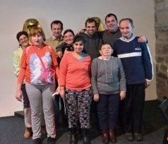
Boros Lajos /Ki-látó Ifjúsági Iroda vezetője
„Tutanhamon – Rejtélye és Kincsei” kiállítás

A „TUTANHAMON – Rejtélye és Kincsei” kiállítás életre szóló élményt és betekintést kínált az ókori Egyiptomot kutató régészet világába.

A Fehér Bot Alapítvány Hajdúsági Sorstársak Esélyegyenlőségi klub tagjai 2020. febr. 28-án látogattak el erre a fantasztikus utazásra, felfedezésre, Budapestre, ahol a Tutanhamon fáraó sírkamráit és kincseit tekinthették meg pontosan úgy, ahogy Howard Carter régész – kutató 1922-ben tette.
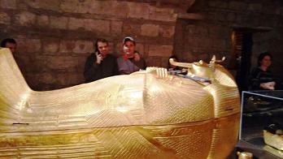
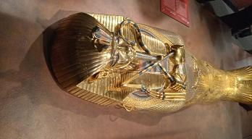
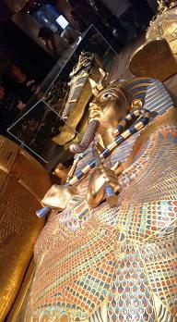

Majdnem 100 évvel a szenzációs feltárás után, a „TUTANHAMON – Rejtélye és Kincsei” kiállítás egyedi módon mutatta be a felfedezés történetét. 2000 nm2-en több mint 1000 kiállítási tárgy, grafika, videók, és ingyenes audioguide várta a látogatókat egy olyan kiállításon, amit már több mint 6 millióan néztek meg, miközben bejárta Zürichet, Dublint, Brüsszelt, Madridot, Szöult és Párizst.
HAJDÚSÁGI SORSTÁRSAK
2020. március

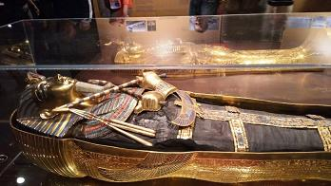
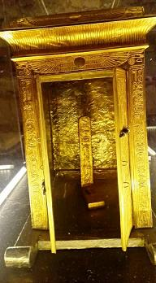
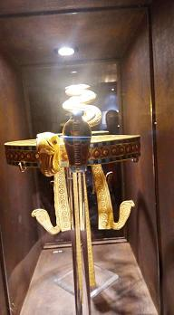

„Most először Tutanhamon sírjának felfedezése óta, ez az a kiállítás, ami lehetővé tette az emberek számára, hogy újra felfedezzék a kincseket és a temetkezési tárgyakat olyan elrendezésben, ahogyan azokra rátaláltak 1922-ben.” (Dr Wilfried Seipel, egyiptológus és a Bécsi Szépművészeti múzeum volt igazgatója).
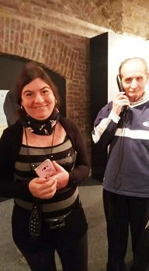
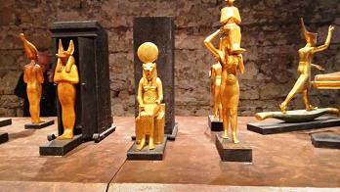

A csodálatos kiállítás megtekintése után sok, sok élménnyel gazdagodva tért haza a kis csapat.

Szabó Lászlóné/ a Hajdúsági Sorstársak Egyesületének elnöke

Munkavállalói Fórum és Nőnap

A Fehér Bot Alapítvány és a Hajdú-Sansz Humánszolgáltató Nonprofit Kft. 2020. március 05-én, délelőtt 9 órától a Munkavállalói Fórumot és Nőnapi köszöntést tartott a hajdúdorogi Görög Demeter Művelődési Ház mozi épületében.

A Fórum napirendi pontjai a következők voltak:
- Tájékoztató a Fehér Bot Alapítvány helyzetéről /dr. Szabóné Bokis Edina - a Fehér Bot Alapítvány elnöke
- Tájékoztató a Hajdú – Sansz Humánszolgáltató Nonprofit Kft. helyzetéről /dr. Szabó Tamás - a Hajdú – Sansz Humánszolgáltató Nonprofit Kft. ügyvezetője
- Tájékoztató az alapítvány Üzemi Tanácsának munkájáról /Nagy Erzsébet az alapítvány Munkavédelmi képviselője és az Üzemi Tanács elnöke
HAJDÚSÁGI SORSTÁRSAK
2020. március

- Tájékoztató a Hajdú – Sansz Humánszolgáltató Nonprofit Kft. Üzemi Megbízottjának munkájáról /Mátyusné Brázda Erika - a Hajdú – Sansz Humánszolgáltató Nonprofit Kft. Munkavédelmi képviselője és Üzemi megbízott
- Tájékoztató a Fehér Bot Alapítvány Esélyegyenlőségi tervéről és annak felülvizsgálatáról /Bodó Erzsébet - Rehabilitációs tanácsadó

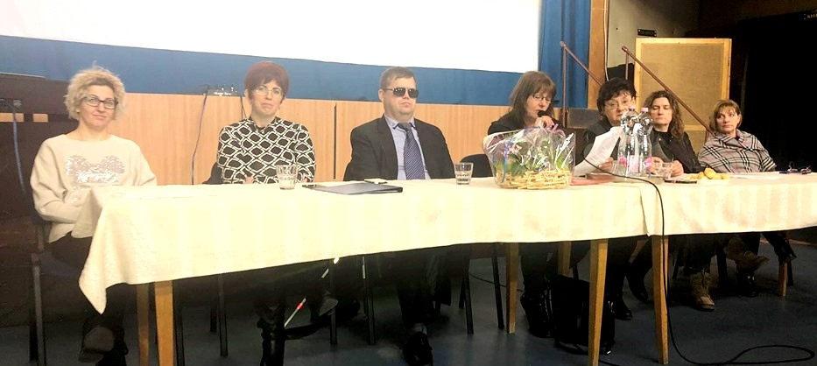

- Tájékoztató a Fehér Bot Alapítvány 2020. évi kulturális terveiről /Karcagi Márta - a Fehér Bot Alapítvány művelődésszervezője
- Munkavállalói hozzászólások, javaslatok
- Válaszadások a felvetésekre

Az ülést levezette Szabó Krisztina az alapítvány kuratóriumának tagja.
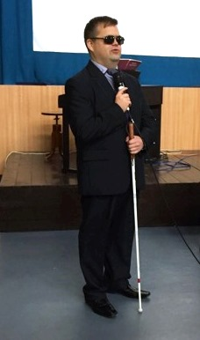

A Nemzetközi Nőnap alkalmából köszöntőt mondott dr. Szabó Tamás, a Hajdú – Sansz Humánszolgáltató Nonprofit Kft. ügyvezetője.
A délelőtt programját színesítette a hajdúdorogi Móra Ferenc Általános Iskola és Alapfokú Művészeti Iskola művésztanára, Holbáné Imre Katalin, aki gyönyörű zongoradarabokkal kápráztatta el a hallgatóságot. Műsorában felcsendült - Chopin g-moll Polonaise, - Beethoven "Für Elise" és Richard Clayderman egy – egy műve.

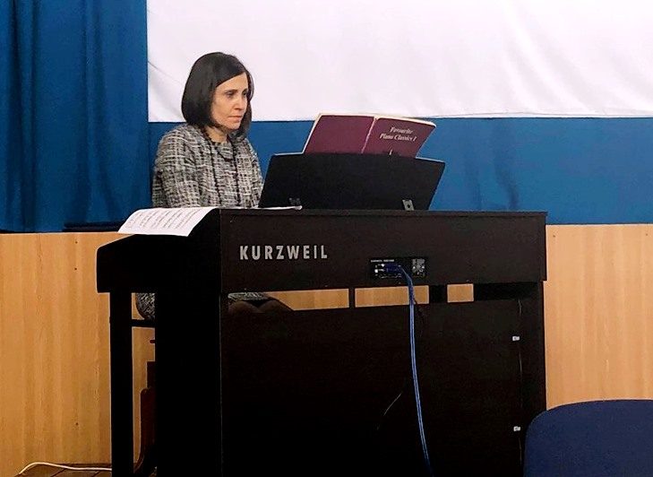

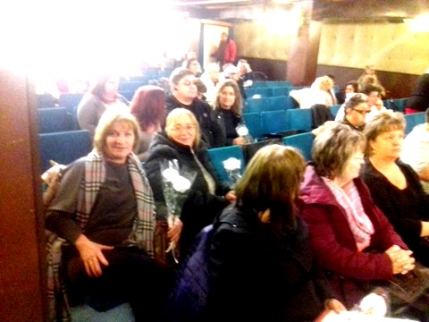

A férfi kollégák egy-egy szál kézműves rózsával lepték meg a hölgyeket.

Karcagi Márta /művelődésszervező
HAJDÚSÁGI SORSTÁRSAK
2020. március

2020-as kulturális tervek
A FEHÉR BOT ALAPÍTVÁNY, a GÁBOR JÓZSEF KULTURÁLIS ALAPÍTVÁNY,
a HAJDÚSÁGI SORSTÁRSAK EGYESÜLET
KULTURÁLIS TERVEI

- Február 28. (péntek) a Hajdúsági Sorstársak Egyesület Esélyegyenlőségi klub tagjainak Budapesti kirándulása /„Tutanhamon - Rejtélye és Kincsei” című kiállítás megtekintése

- Március 05. (csütörtök) Munkavállalói Fórum és Nőnap /9 órai kezdés
Felelős:Fehér Bot Alapítvány és Hajdú-Sansz NKFT.
Tervezett helyszín:
Hajdúdorog Görög Demeter Művelődési Ház mozi épülete
4087 Hajdúdorog, Böszörményi út 17.
Vendégművész: Holbáné Imre Katalin, a hajdúdorogi Móra Ferenc Általános Iskola és Alapfokú Művészeti Iskola zeneiskolai tanára /zongorajáték

- Május 09. (szombat) Esélyegyenlőségi Nap /8 és 15 óra között
Felelős: Hajdúsági Sorstársak Egyesülete és a Fehér Bot Alapítvány
Tervezett helyszín:
- Hajdúdorogi Görög Demeter Művelődési Ház mozi udvara, rossz idő esetén a mozi épülete
4087 Hajdúdorog, Böszörményi út 17.
Fellépők: Nyírségi Látássérültek Egyesületének kultúrcsoportja /Leitner Viola elnök vezetésével,
Foglalkoztató Cigánytánc csoportja /Juhászné Hegedűs Mária vezetésével

- Június 26-án (péntek) nagy kirándulás reggel 7:30 órai indulás
Felelős: Fehér Bot Alapítvány
Helyszín: Poroszló, Tisza-tavi Ökopark, Ökocentrum - akadálymentes környezet
Akvárium, 3D-s mozi megtekintése és fakultatívan Kishajós kirándulás lehetősége a tavon
Autóbuszvezető: Molnár Atilla, 51 fős autóbusz /indulás: Hajdúböszörmény, Hajdúdorog, Hajdúnánás érintésével. /3400 Ft./fő költséggel

- Július 25 (szombat) Gyereknap avagy „Kistérségi Gyermektalálkozó” /8 és 15 óra között
Felelős: Fehér Bot Alapítvány
Tervezett helyszín:
Hajdúdorogi Görög Demeter Művelődési Ház mozi udvara
4087 Hajdúdorog, Böszörményi út 17.
Vendég: Ilyés Ilona néptáncpedagógus

HAJDÚSÁGI SORSTÁRSAK
2020. március

- Október 16. (péntek) Központi Fehérbot napi ünnepség 16 órai kezdés
Felelős: Fehér Bot Alapítvány
Tervezett helyszín:
Hajdúdorog, Móra Ferenc Általános Iskola és Alapfokú Művészeti Iskola, Tokaji u. 5.
Vendégművész: nyíregyházi vendégművészek

- November 20. (péntek) „Versvarázs…” Versmondó találkozó /14 órai kezdés
Középiskolák és Általános Iskolák 6. – 8. osztályos diákjainak
Felelős: Gábor József Alapítvány
Tervezett helyszín:
a hajdúnánási Kőrösi Csoma Sándor Református Gimnázium Ercsey díszterme

- December 05. (szombat) Mikulásvárás /09 órai kezdés
Felelős: Fehér Bot Alapítvány Észak-hajdúsági és Tanyagondnoki Szolgálata és a Hajdú-Sansz NKFT.
Tervezett helyszín:
- Hajdúdorogi Görög Demeter Művelődési Ház mozi nagy terme
4087 Hajdúdorog, Böszörményi út 17.
Vendégművészek: a miskolci Diri-Dongó Együttes interaktív gyerekműsora

- December 18. (péntek) Karácsony megünneplése /14 órai kezdés
Felelős: Fehér Bot Alapítvány
Műsort adnak a hajdúdorogi Móra Ferenc Általános Iskola és Alapfokú Művészeti Iskola zeneiskolai kiskórusa
Tervezett helyszín:
Hajdúdorog Görög Demeter Művelődési Ház TIT terme
4087 Hajdúdorog, Böszörményi út 5.

Az időpontok és rendezvények
műsorszám változtatásának jogát fenntartjuk!
Rendezvényeink a koronavírus miatt határozatlan ideig tolódnak!

H A J D Ú S Á G I S O R S T Á R S A K
A szerkesztőség vezetője: dr. Szabóné Bokis Edina
Szerkesztő: Karcagi Márta
A szerkesztőség és a kiadó címe:
4087 Hajdúdorog, Fogadó u. 3-5. sz.
Tel/Fax: 06/52 232-313, Mobil telefon: 06/30 825-3040

